ASOCIACIÓN ENTRE PROCRASTINACIÓN Y ESCALAS DE SALUD MENTAL CON EL RENDIMIENTO ACADÉMICO EN ESTUDIANTES DE MEDICINA

Rosa María González Pérezª, Luis Manuel Murillo Bonillaª, Rodolfo Paul Uribe Gonzálezª, Omar Gabriel Rodríguez Mayorgaª, Margarita Torres Suárezª, Diego Lugo Baruquiª, Marlene Handal Castro Aeschbacherª, Penélope Valdez Aburtoª.

ª Facultad de Medicina, Universidad Autónoma de Guadalajara. dra_gonzalez12@hotmail.com, lmurillob@edu.uag.mx, rodolfouribemd@gmail.com, omar_grm93@hotmail.com, maggie_g1@hotmail.com, diegolugob90@gmail.com, marlene_hca@hotmail.com, penelopeval_1@hotmail.com
s

ResumEn
Antecedentes. El rendimiento académico en estudiantes es multifactorial y depende de factores no modificables (coeficiente intelectual), y de factores modificables como hábitos de estudio y trastornos neuropsicológicos (depresión, ansiedad y déficit de atención). La procrastinación es trastorno de la conducta que puede afectar negativamente el rendimiento, pero no se ha estudiado su asociación con otros factores. El objetivo del estudio fue determinar la frecuencia y asociación de procrastinación con el rendimiento del estudiante.
Población y métodos. Se encuestaron 375 alumnos (n=420) del 5º semestre de medicina. Se construyó una plataforma web para recolectar factores demográficos, rendimiento (promedio y créditos) y escalas: hábitos de estudio, ansiedad, depresión, déficit de atención y procrastinación. Se citó a los estudiantes para capacitación. Todos firmaron consentimiento informado electrónico y la información fue confidencial. Se utilizó estadística descriptiva en el programa SPSS v.21 para Mac.
Resultados. Se eliminaron 11 estudiantes (n= 364), 54% fueron hombres (n=204) y la edad fue de 20.9±2.2. El rendimiento académico fue de 8.2±1.0 y 119±12.2 (promedio/créditos). 18% tienen déficit de atención, 6.8% ansiedad moderada/severa, 2.3% depresión moderada/grave, 10.4% procrastinación por nuestra escala y 12.2% por Tuckman, finalmente 19% tienen problemas de hábitos de estudio. El déficit de atención fue el principal factor asociado a menor rendimiento (promedio: 7.97 vs 8.27, p=0.014); Otros factores mostraron una tendencia de asociación: procrastinación (Tuckman p= 0.107 y escala-UAG p= 0.232). Cuando sumamos las escalas afectadas encontramos una tendencia de asociación: (0-3 escalas promedio > 8, 4-5 escalas promedio <8, p=0.308).
Conclusión. El factor de mayor impacto en el rendimiento académico es el déficit de atención, mostrando la procrastinación una tendencia de asociación. A mayor número de escalas afectadas, el rendimiento académico es menor.

Introducción
Evaluar el rendimiento académico de los estudiantes siempre ha sido un problema de gran importancia en las Instituciones de Educación Superior (IES), debido a que los problemas académicos tienen un costo individual y económico a largo plazo, ya que están asociados con problemas de salud física y mental, reducen el empleo y aumentan la frecuencia de delitos.¹ Un estudio realizado en Estado Unidos demostró que los México-americanos tienen mayor índice de falla y baja académica (25%) en comparación con Euroamericanos (7%), Afroamericanos (12%) y otras poblaciones Latinas (21%).²
Los logros profesionales de las personas están íntimamente relacionados con el perfil educacional adquirido en etapas tempranas de la vida. Este principio se desmotró en 1924 en un estudio realizado por la Universidad de Indiana. El buen lector durante la primaria, continua siendo buen lector durante la educación media y superior, y esto es cierto para un gran número de habilidades y destrezas^{3,4}
Los problemas de rendimiento académico (PRA) han sido considerados como multifactoriales. Podemos decir que los PRA son ocasionados por factores no modificables y modificables. Entre los factores no modificables podemos enlistar entre otros: prematurez, volumen cerebral disminuido en especial de áreas como el tálamo e hipotálamo, e CI bajo.⁵
Cobran mayor importancia los factores modificables, porque son precisamente estos los que más afectan el rendimiento académico y son potencialmente transformables. Los factores modificables mas impotantes son los relacionados con problemas de salud mental y procrastinación ya que inician en la adolescencia afectando el rendimiento del estudiante universitario con las consecuencias negativas que esto implica.⁶
Los problemas de salud mental (ansiedad, depresión y déficit de atención) son importantes debido a su alta frecuencia en niños y adolescencia (20%), y la procrastinación debido a los patrones cognitivos conductuales caracterizados por la intensión de hacer una tarea sin lograr empezarla, se han asociado negativamente al rendimiento académico.⁷
Sabemos que ambos factores afectan negativamente el rendimiento académico, pero no se ha estudiado su asociación, y si ésta potencía negativamente el rendimiento académico de los estudiantes. El objetivo del estudio es determinar la asociación entre trastornos de salud mental y procrastinación con el rendimiento académico en estudiantes de la carrera de medicna.
POBLACIÓN Y MÉTODOS
Se realizó un estudio observacional, transversal y descriptivo en estudiantes de 5º semestre de Medicina en agosto y septiembre de 2014. Se construyó una base de datos electrónica en plataforma web que incluyó variables demográficas, de salud mental y de procrastinación, y las calificaciones y créditos de los estudiantes. En primer lugar se realizaron juntas de trabajo con los estudiantes indicándoles el objetivo del estudio y explicándoles el funcionamiento de las bases de datos para su adecuado llenado. Las variables de salud mental incluyeron escalas validadas de depresión (inventario de Beck), ansiedad (inventario de Beck), déficit de atención e hiperactividad (escala de TDAH del adulto), así como hábitos de estudio. Las variables de procrasitnación incluyeron las escalas de Tuckman modificada⁸ y la de procrastinación de la Dra. Handal (procrastinación MHCA). Las variables de calificaciones incluyeron el promedio global de los estudiantes hasta el 4º semestre de la carrera, así como los créditos totales obtenidos en el mismo periodo de tiempo.
La recolección de los datos fue analizada a finales de agosto de 2014 para la identificación de datos perdidos. Posteriormente se habló con cada uno de los estudiantes que tenían pérdida de información en especial en el llenado de escalas, y se solicitó que completaran las escalas para disminuir el número de datos perdidos. Después del proceso de revisión de datos perdidos se construyó la base de datos final en septiembe de 2014.
Se realizó análisis estadístico descriptivo mediante medidas de tendencia central y dispersión utilizando proprociones para las variables categóricas y, media con desviación estandar y mediana con rangos máximos y mínimos para las variables numéricas paramétricas y no paramétricas respectivamente. Posteriormente se realizó un análisis bivariable para determinar la asociación de trastornos de salud mental y procrastinación con el rendimiento académico del estudiante utilizando pruebas de chi² para variables categóricas y pruebas de t de Student´s y/o Mann-Whitney para variables numéricas según su distribucion por la prueba de Levine. Como medida de asociación de utilizaron razones de momio (RM) con sus intervalos de confianza al 95% (IC95%). Se consideró estadísticamente significativa una p<0.05 del análisis bivariable. Para los análisis estadísticos se utilizó el programa estadístico SPSS v.21 para Mac.
RESULTADOS
Se invito a participar a toda la generación de estudiantes compuesta por 420 estudiantes de los cuales respondieron las encuestas 375 (89%). Se excluyeron 11 estudiantes por falta de información en las escalas de salud mental y/o procrastinación, dando un total de 364 estudiantes para el presente análisis. Doscientos cuatro fueron hombres (54%) y la edad media de la población fue de 20.9±2.2. El rendimiento académico de los estudiantes fue de 8.2±1.0/10 puntos y los créditos totales fueron de 119±12.2 para la generación (Tabla 1).

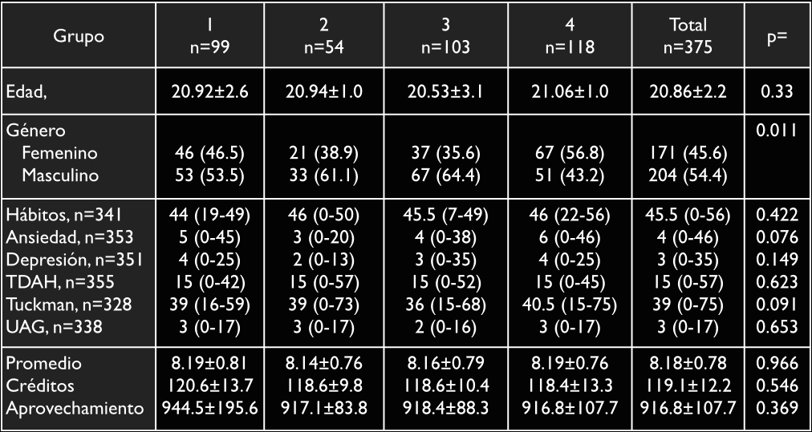
Tabla 1. Características demográficas de los estudiantes del 5º semestre de la Facultad de Medicina.

El problema de salud mental mas frecuente en nuestra población fue el déficit de atención con hiperactividad (TDAH) con 17.5% de los estudiantes encuestados, seguido por ansiedad 6.8% y depresión 2.3%. El 18.9% de los estudiantes tienen malos hábitos de estudio o no saben estudia, y se identificó una frecuencia de procrastinación del 12.2% por la escala de Tuckman y del 10.4% por la escala MHCA (UAG) (Tabla 2).

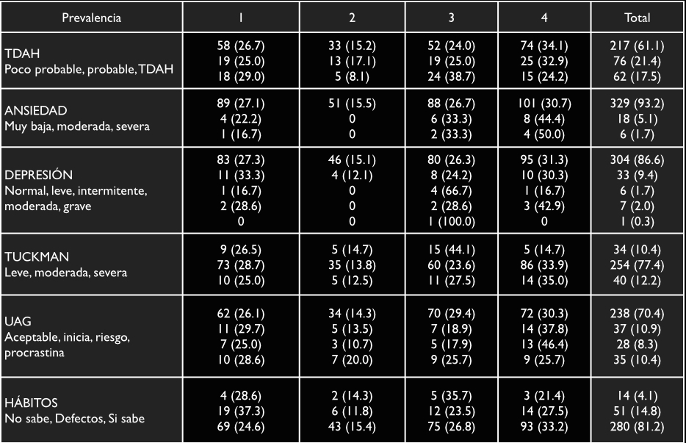

Tabla 2. Frecuencia de los trastornos psiquiátricos, hábitos de estudio y procrastinación en los estudiantes encuestados. La columna 1 a 4 indican el grupo del estudiante y la columna final el la suma total de los 4 grupos estudiados.

Se analizaron cada uno de los trastornos psiquiátricos (TDAH, depresión y ansiedad), hábitos de estudio y escalas de procrastinación (Tuckman y MHCA) con relación a promedio de calificaciones, número de créditos obtenidos y aprovechamiento académico (Tabla 3). Se muestra que el TDHA presente está asociado a menor promedio de calificación (promedio: 7.97 vs 8.27, p=0.021), mientras que la ansiedad y la depresión no mostraron asociación significativa con calificaciones, créditos o aprovechamiento académico (NS). Asímismo no se encontró asociación entre calificaciones y hábitos de estudio. Las escalas de procrastinación de Tuckman y MHCA (UAG) tampoco mostraron asociación, pero si una tendencia (procrastinan 8.17 vs 8.40 para Tuckman y 8.03 vs 8.20 para MHCA, p= NS).

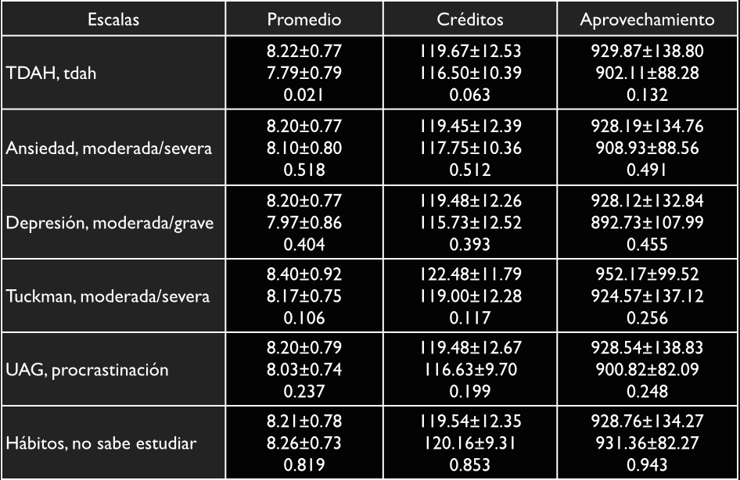

Tabla 3. Comparación del promedio de calificación, créditos y aprovechamiendo académico en cráditos con los trastornos psiquiátricos, hábitos de estudio y escalas de procrastinación. Cada fila muestra un factor modificable medible: el primer número es el promedio o crédito sin el factor, el segundo con el factor y el tercero la p=.
Posteriormente realizamos un análisis considerando el número de escalas alteradas en los estudiantes en relación a su asociación con menor promedio, créditos y aprovechamiento académico (Tabla 4). Si bien no se mostró una asociación significativa al con el número de escalas afectadas, si es posible observar un gradiente de asociación. Los estudiantes sin escalas alteradas son los que tienen mejor calificación (8.33) en tanto que los que tienen todas alteradas son los que tienen peor calificación (7.33). Se puede obserar que los estudiantes con 0 a 3 escalas alteradas tienen promedio mayor a 8 y los que tienen > de 3 escalas tienen promedio menor de 8 (p=0.308 para promedio, 0.454 para créditos y 0.668 para aprovechamiento).

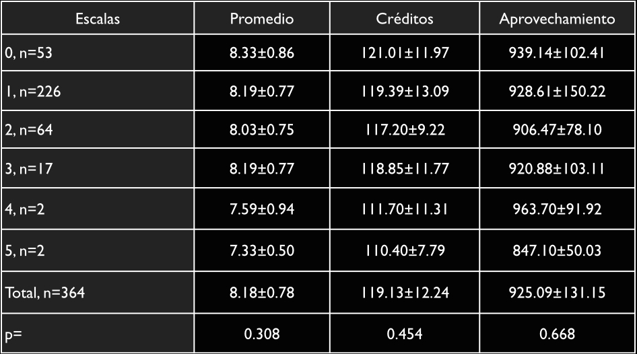
Tabla 4. Se muestra la asociación entre el número de escalas afectadas (0 a 5) con el promedio de calificaciones, créditos y aprovechamiento del estudiante. La última fila muestra la p= por prueba de Kruskal Wallis.

CONCLUSIÓN
El rendimiento académico de los estudiantes de medicina está afectado por problemas de salud mental en especial el Déficit de Atención con Hiperactividad. Otros problemas como ansiedad y procrastinación tienen una tendencia de asociación, por lo cual es importante su identificación en todos los estudiantes.

BIBLIOGRAFÍA
1. Moosmann DA V, Roosa MW, Knight GP. Generational patterns in Mexican Americans’ academic performance in an unwelcoming political context. J Appl Dev Psychol. 2014;35(2):102-110. doi:10.1016/j.appdev.2013.11.005.
2. Pew Hispanic Center. Latino teens staying in high school: A challenge for all generations. 2004. Pew Hisp Cent Fact Sheet. 2004. http://pewhispanic.org/files/factsheets/7.3.pdf. Accessed April 11, 2015.
3. McManus IC, Woolf K, Dacre J, Paice E, Dewberry C. The Academic Backbone: longitudinal continuities in educational achievement from secondary school and medical school to MRCP(UK) and the specialist register in UK medical students and doctors. BMC Med. 2013;11:242. doi:10.1186/1741-7015-11-242.
4. Smith H, Fox W, Dugdale K. The School. Bull Sch Educ Indiana Univ. 1924;20.
5. Cheong JLY, Anderson PJ, Roberts G, et al. Contribution of Brain Size to IQ and Educational Underperformance in Extremely Preterm Adolescents. PLoS One. 2013;8(10). doi:10.1371/journal.pone.0077475.
6. Becerra LDA. Aproximación a un concepto actualizado de la procrastinación. Rev Iberoam Psicol Cienc y Tecnol. 2012;5(2):85-94.
7. Chan Bazalar LA. Procrastinación académica como predictor en el rendimiento académico en educación superior. Unifé. 2011;7(1):53-62.
8. Furlan LA, Heredia DE, Piemontesi SE, Tuckman, Bruce W. Análisis factorial confirmatorio de la adaptación argentina de la escala de procrastinación de Tuckman ( ATPS ). Perspect en Psicol. 2012;9(0351):142-149.

